 | № 06  31 мая 2022  распространяется бесплатно
Первомайское шествие трудовых коллективов прошло в Биробиджане
Возглавляли колонну команда мажореток (барабанщиц), а за ними, как и полагается, следовали юнармейцы и военный оркестр.  Непосредственно флагманом самой колонны трудящихся являлась правительство ЕАО во главе с губернатором автономии Ростиславом Гольдштейном и председателем Законодательного Собрания области Романом Бойко.  Коллектив Биробиджанского района можно было узнать по традиционно зеленым воздушным шарам. К муниципальным служащим администрации и сельских поселений присоединились муниципальные учреждения культуры и образования.  Первомайское шествие преодолело весь центр города и завершилось на Театральной площади у областной филармонии, где состоялся праздничный концерт с участием лучших творческих коллективов области.  По прогнозам в этот день должен был пойти дождь. Но погода не подвела. Когда люди объединяются во имя добра и радости, наполненные хорошим настроением и мыслями, даже небесная канцелярия идет на уступки и выпускает солнце. | 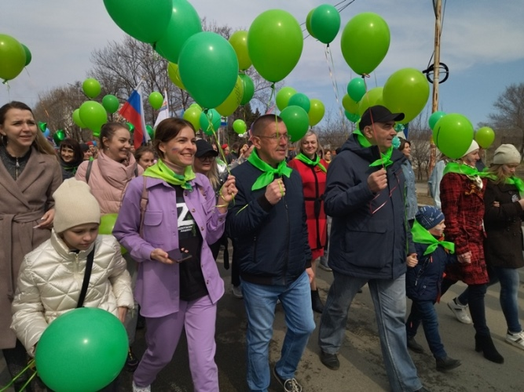

Шествие «Бессмертного полка» прошло в селе Валдгейм
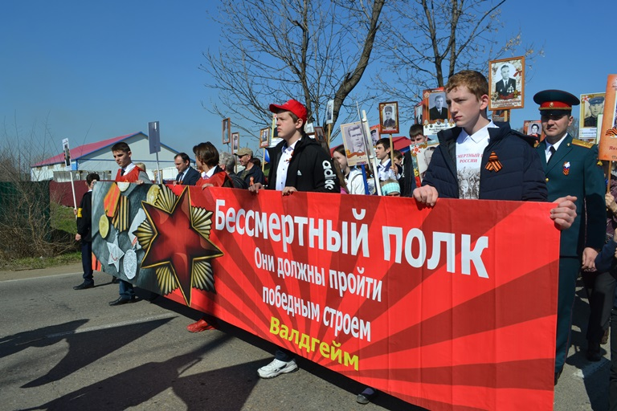 | По центральной улице села от школы им. И.А. Пришкольника прошла торжественная колонна, в которой участники акции пронесли фотографии фронтовиков Великой Отечественной войны.  В акции приняли участие практически все жители села, сотрудники администраций Биробиджанского района, Валдгеймского сельского поселения, работники образования, районного Дома культуры, детской музыкальной школы и библиотеки. Многие пришли целыми семьями.  «Мы ценим память о героях, погибших в ходе Великой Отечественной войны. Вспоминаем 27 миллионов человеческих жизней - цену, которую заплатила наша страна за освобождение от фашистских захватчиков. И сегодня, когда нацизм решил встать на ноги, мы всей страной чтим память воинов Великой Отечественной войны и поддерживаем наших военнослужащих, исполняющих свой долг за пределами Отечества», - отметил после завершения шествия временно исполняющий полномочия главы Биробиджанского района Александр Ветлицын.  Здесь же развернулась главная площадка празднования Дня Победы. Перед собравшимися выступили творческие коллективы Биробиджанского района, ансамбль танца «Алиса», солисты районного Дома культуры.  Еще одной новой традицией празднования Дня Великой Победы стал объявленный директором Валдгеймской школы Андреем Бяликом легкоатлетический кросс.  Благодаря поддержке войсковой части № 47836 была развернута палатка-музей, в которой были представлены экспонаты Великой Отечественной войны, организованы фотозоны, а для дворы – мастер-классы по изготовлению открыток и праздничных поделок.  Те, кто немного проголодался, мог отведать солдатской каши и сладкого чая на полевой кухне.

Профилактический рейд в рамках особого противопожарного режима прошел в Биробиджанском районе
На территории Еврейской автономной области действует особый противопожарный режим, согласно которому сжигать сухой мусор и траву, жечь костры, готовить шашлыки на мангале категорически запрещено.  В минувшие выходные дни в селах Биробиджанского района прошли межведомственные рейды по контролю за соблюдением требований пожарной безопасности. В них приняли участие сотрудники МЧС России по ЕАО и первый заместитель главы администрации района Елена Бобровская.  Они разъяснили гражданам требований пожарного законодательства, которые предусматривают, что в период действия особого противопожарного режима действует запрет на выжигание сухой растительности и использование открытого огня. Гражданам были розданы памятки для домовладельцев о мерах пожарной безопасности и проведены профилактические беседы.  Во всех районах автономии проходят пешие патрулирования и рейды с привлечением беспилотных авиационных систем  Напоминаем, что в условиях действия особого противопожарного режима штрафы за нарушения его требований значительно увеличены.  Если вы стали свидетелями правонарушений, связанными с незаконными отжигами сухой растительности и при возникновении пожара необходимо немедленно звонить в пожарно-спасательную службу по телефону «101» или на единый номер вызова экстренных оперативных служб «112». | 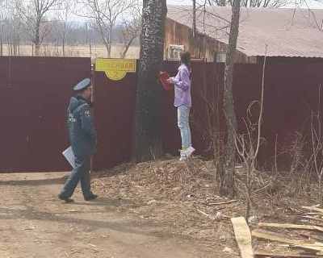

На дороге между селами Найфельд и Русская поляна Биробиджанского района ведутся ремонтные работы
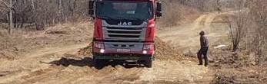 | После обильного снеготаяния дорожное полотно пришло в неудовлетворительное состояние. Чтобы привести его в порядок сейчас здесь идут работы по профилированию и подсыпке участков.  Указанная дорога имеет стратегическое значение для района, по ней осуществляется подвоз школьников, продуктов в отдаленные населенные пункты муниципалитета, осуществляет проезд автотранспорт специализированных служб. | 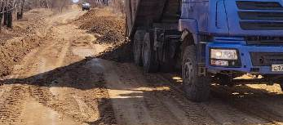

Соревнования по стрельбе прошли в школе села Птичник
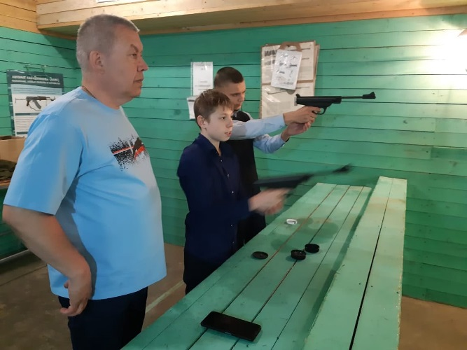 | 4 мая в рамках внеурочной деятельности кружка «Меткий стрелок» Центра образования им. В.И. Пеллера в школьном тире прошли соревнования по стрельбе.  Учащиеся 8-х классов под руководством учителя ОБЖ, майора запаса Бориса Николаевича Маланьина соревновались в меткости.  Лучшие результаты показали  Сергей Федотов,  Алексей Тромс,  Ольга Потеребух  Александр Литвинов. | 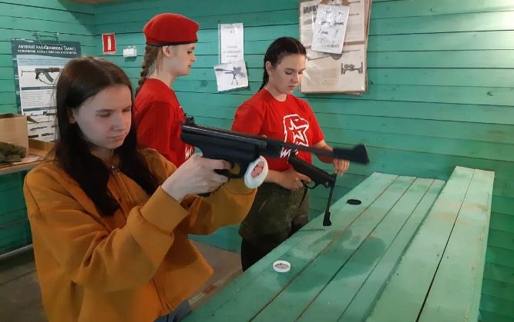

Отчетный концерт ансамбля танца «Алиса».
5 мая в концертном зале городского Дворца культуры состоялся отчетный концерт Заслуженного коллектива народного творчества РФ, Заслуженного коллектива художественного творчества ЕАО, Образцового ансамбля танца «Алиса». В этом году педагоги и юные танцоры празднуют 43-летие со дня основания хореографического ансамбля.  Программу назвали «Новая весна». В основу сценария легла ситуация, которую в настоящее время переживает наша страна. Концертная программа была насыщена патриотическими номерами. Композиции казачьих, еврейских и других национальных танцев призывали к межнациональному единству, дружбе и сплочению.  Не обошлось и без юмористических номеров. Их в основном исполняли самые юные воспитанники «Алисы», чтобы внести в программу нотку озорства и праздника.  И как водится на отчетных концертах с успехами хореографов, юных артистов и их родителей поздравили почетные гости | праздника.  За большой вклад в развитие культуры на территории ЕАО и многолетний добросовестный труд, Благодарственное письмо губернатора ЕАО Ольге Пономаревой вручил заместитель председателя правительства ЕАО Илья Семёнов.  За активную творческую деятельность и высокое мастерство Благодарственным письмом Законодательного Собрания ЕАО были поощрены руководители Заслуженного коллектива народного творчества, заслуженного коллектива художественного творчества Еврейской автономной области, образцового ансамбля танца «Алиса» Марина Калинина и Иван Самарин. Награду вручил председатель Законодательного Собрания ЕАО Роман Бойко.  Начальник департамента культуры правительства ЕАО Марина Ушакова вручила Благодарственные письма департамента культуры правительства ЕАО участникам старшей группы ансамбля танца «Алиса» за популяризацию хореографического | искусства, лучших традиций народного творчества и активное участие в культурной жизни ЕАО.  Временно исполняющий полномочия главы администрации Биробиджанского муниципального района Александр Ветлицын поощрил участников ансамбля танца «Алиса» за большой вклад в развитие хореографического творчества, высокое исполнительское мастерство и активное участие в общественной жизни района Благодарственным письмом главы администрации Биробиджанского муниципального района.  За труд, профессионализм, достигнутые результаты работы и активное участие в воспитании подрастающего поколения Благодарственное письмо секретаря регионального отделения партии «Единая Россия» в ЕАО Ростислава Гольдштейна руководителям коллектива образцового ансамбля танца «Алиса» вручил заместитель председателя Законодательного Собрания ЕАО, руководитель Регионального | исполнительного комитета партии «Единая Россия» Антон Акимов.  Также за активную жизненную позицию, участие в жизни подрастающего поколения, добросовестное воспитание своих детей Благодарственными письмами депутата Законодательного Собрания ЕАО были поощрены представители родительского комитета ансамбля танца «Алиса»  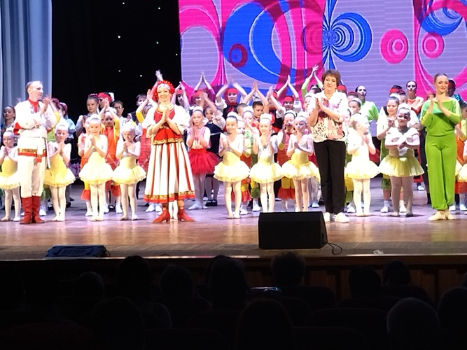

1 | КОНТАКТНЫЙ ТЕЛЕФОН, ПО КОТОРОМУ МОЖНО ПОДЕЛИТЬСЯ ТЕМАМИ ДЛЯ ОЧЕРЕДНОГО ВЫПУСКА «ВЕСТНИК БИРОБИДЖАНСКОГО РАЙОНА»: 2-33-03 АДРЕС ЭЛЕКТРОННОЙ ПОЧТЫ: bir_rn@eao.ru. ПОДРОБНЕЕ О ДЕЯТЕЛЬНОСТИ АДМИНИСТРАЦИИ МУНИЦИПАЛЬНОГО ОБРАЗОВАНИЯ «БИРОБИДЖАНСКИЙ МУНИЦИПАЛЬНЫЙ РАЙОН» ЕВРЕЙСКОЙ АВТОНОМНОЙ ОБЛАСТИ МОЖНО УЗНАТЬ НА ОФИЦИАЛЬНОМ САЙТЕ WWW.br.eao.ru.
1 | ВЕСТНИК БИРОБИДЖАНСКОГО РАЙОНА № 06 от 31 мая 2022 года.

Доску памяти Владимиру Израйлевичу Пеллеру открыли в селе Птичник
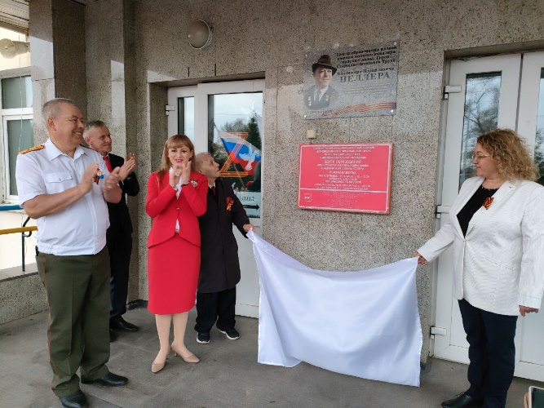
6 мая в школе села Птичник случилось историческое событие. Учащиеся, педагоги, приглашенные гости открыли памятную доску Владимиру Израйлевичу Пеллеру.
Центр образования носит имя полного кавалера ордена Славы Владимира Израйлевича Пеллера и искренне гордиться легендарным почетным земляком.
Со знаковым истерическим событием всех присутствующих поздравил исполняющий обязанности заместителя главы администрации Биробиджанского района по социальным вопросам Вячеслав Целищев.
- Я хочу пожелать, чтобы вы - наше подрастающее поколение - гордились, чтили этого легендарного, мужественного человека. Для меня открытие памятной доски - это большая радость. Сохраняется память о ветеранах. Такие проекты проходят через сердца и сохраняют историю для будущих поколений, - сказал Вячеслав Геннадьевич.
Мемориальная доска станет не только данью памяти герою, но и поможет воспитать новое поколение в духе патриотизма.

В администрации Биробиджанского района состоялось заседание КЧС
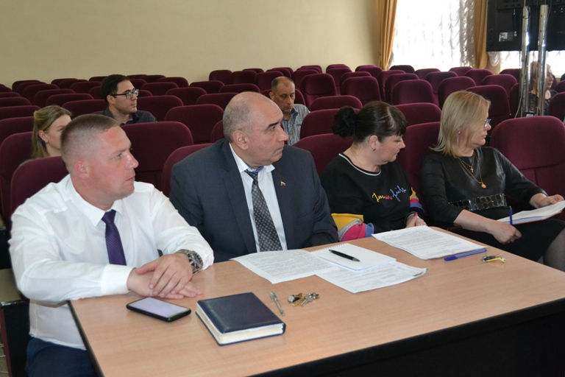  11 мая 2022 года, в администрации Биробиджанского муниципального района состоялось заседание комиссии по предупреждению и ликвидации чрезвычайных ситуаций и обеспечению пожарной безопасности муниципального образования «Биробиджанский муниципальный район» (КЧС и ПБ).  Обсуждали вопрос безопасности людей на водных объектах. Особое внимание было уделено усилению патрулирования водоемов в местах массового отдыха людей, а также недопустимости нахождения несовершеннолетних без сопровождения взрослых при отдыхе на водных объектах. | - В прошлом году на территории Биробиджанского района не было допущено гибели детей на водоемах. Во многом этому способствовала профилактическая и разъяснительная работа, - проинформировал собравшихся Государственный инспектор Государственной инспекции по маломерным судам Главного управления МЧС России по Еврейской автономной области Владимир Корчминский.  Напомним, что в конце апреля Владимир Семёнович провел ряд рабочих встреч с главами сельских поселений муниципального района, в ходе которых обсудил вопросы профилактических мероприятий среди населения по безопасности на водных объектах.  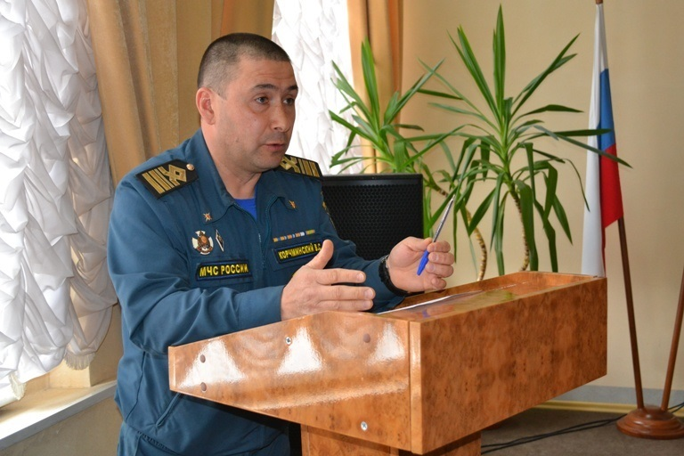

«Сад памяти» высадили в Биробиджанском районе
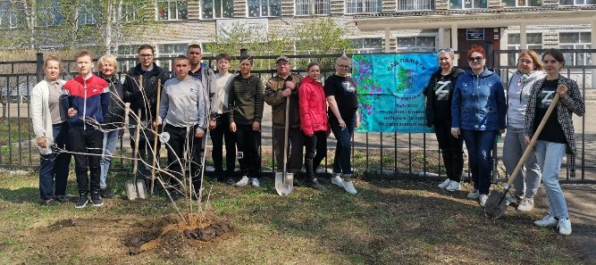 | Сегодня «Сад памяти» разбили на территории у школы в селе Найфельд. Участие в посадке 15-ти саженцев калины приняли учащиеся, муниципальные служащие администраций Биробиджанского района и Найфельдского сельского поселения.  «Сад памяти» - международная акция. Она проходит под эгидой национального проекта «Экология». Её цель – высадить 27 миллионов деревьев по всей стране в память о каждом погибшем в годы Великой Отечественной войны.

В спортивном зале Биробиджанского района ЕАО прошел областной турнир по самбо
Соревнования были посвящены памяти Герою Советского Союза Павла Васильевича Егорова, на призы секретаря Регионального отделения Партии Единая Россия Р.Э.Гольдштейна и собрали более 50 спортсменов из всех муниципальных образований ЕАО.  Слава напутствия участникам областного турнира адресовал исполняющий обязанности заместителя главы администрации Биробиджанского района по социальным вопросам Вячеслав Целищев.  -Этим турниром мы не только чтим память героев Великой Отечественной войны, но и поддерживаем наших военнослужащих исполняющих свой долг в рамках специальной операции на Украине. Своей силой, волей и стремлением к победе, вы, ребята, делитесь частичкой энергии с нашими солдатами и офицерами, которые сейчас защищают интересы нашей страны, - отметил Вячеслав Геннадьевич.  Победители областного турнира были награждены дипломами и медалями. | 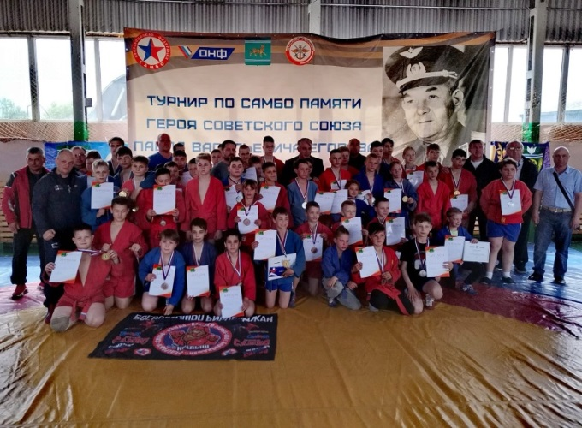

Письма военных лет
В Центре образования имени В.И. Пеллера села Птичник в рамках проведения единых Уроков Мужества, в 7-х классах состоялись классные часы, посвященные письмам военных лет.
В 7 Б классе учащиеся читали письма-треугольники, сохранившиеся в семьях с времён Великой Отечественной войны 1941-1945 гг. Рассуждали о значимости таких весточек из дома, и с полей сражений.
В 7 А классе в мероприятии приняли участие родители - активисты Родительского Совета российского движения школьников (РДШ) Центра образования и начальник штаба регионального отделения ВВПОД ЮНАРМИЯ Дмитрий Махинько.
Ребята вспомнили ключевые события Великой Отечественной войны, и в ходе Урока вышли на главную мысль мероприятия - сила страны в её единстве, историю необходимо знать, а память хранить.
Ученики и взрослые написали письма военнослужащим, исполняющим воинский долг за пределами РФ. Слова поддержки, признательности и поздравления с наступающим Днём Победы в «солдатских треугольниках» учащиеся передали Дмитрию Махинько.
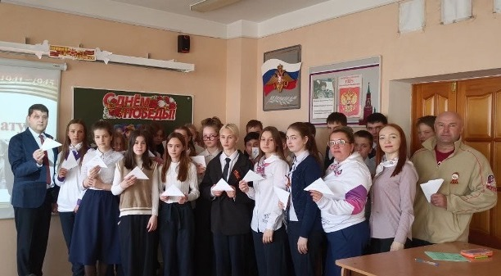

Прогулочные площадки дошкольных учреждений обновляют в Биробиджанском районе
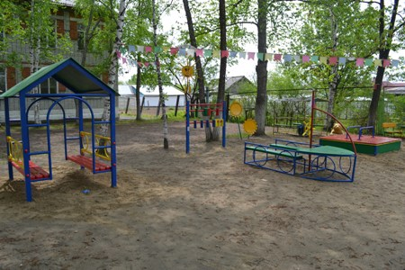 | Всего в рамках перечня первоочередных мероприятий на территории района планируется обновить открытые игровые площадки в восьми детских садах.  К реализации данных мероприятий уже приступили в селе Птичник. В дошкольное учреждение начали завозить необходимое оборудование. Здесь будет обновлено шесть площадок на уличных игровых зонах.  Перечень первоочередных мероприятий, направленных на поддержку социально значимых отраслей Еврейской автономной области был утвержден губернатором ЕАО Ростиславом Гольдштейном. Он направлен на обновление и развитие материально-технической базы и инфраструктуры учреждений социальной направленности.

Поддержка бизнеса
В условиях, когда наша страна столкнулась с внешним санкционным давлением, требуются быстрые и эффективные решения для поддержки отечественного бизнеса. Этим вопросам было посвящено совещание с предпринимателями Биробиджанского района, которое состоялось сегодня в администрации муниципалитета. Организатором выступило «Инвестиционное агентство ЕАО».  На данный момент социально-экономическая ситуация в стране меняется достаточно быстро, поэтому перечень мер поддержки находится в постоянной доработке и будет дополняться и обновляться.  На сегодняшний день в регионе уже реализуется ряд таких мер. В частности, оказывается финансовая поддержка для субъектов малого и среднего предпринимательства занятых в хлебопекарном производстве.  - Но к сожалению, не все предприниматели полноценно владеют информацией о всех предлагаемых мерах поддержки и обращаются за помощью, - отметила в своем выступлении заместитель начальника департамента экономики правительства ЕАО Ирина Витютнева.  В ходе совещания предпринимателям и руководителям КФХ рассказали о консультационной поддержке, привлечению инвестиций, поддержке в сфере сельхозкоопераций и ряде других мер.  В завершении совещания участникам были розданы буклеты и методические рекомендации по различным направлениям поддержки бизнеса. | 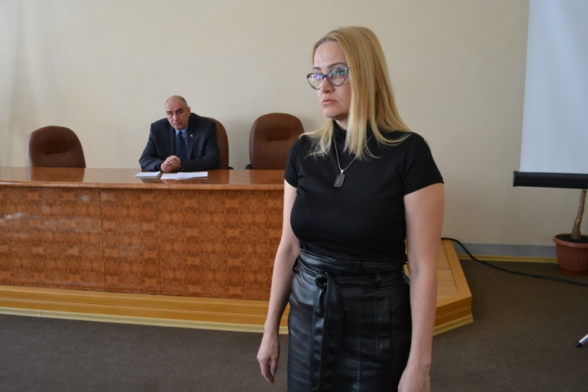  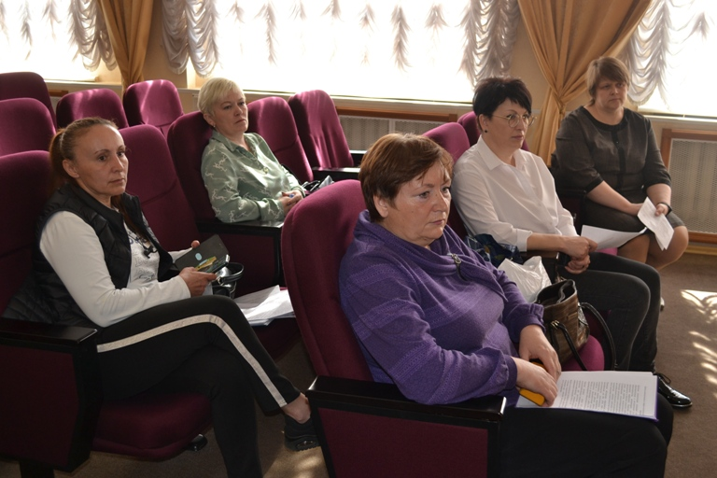

Кадеты казачьего класса приняли присягу
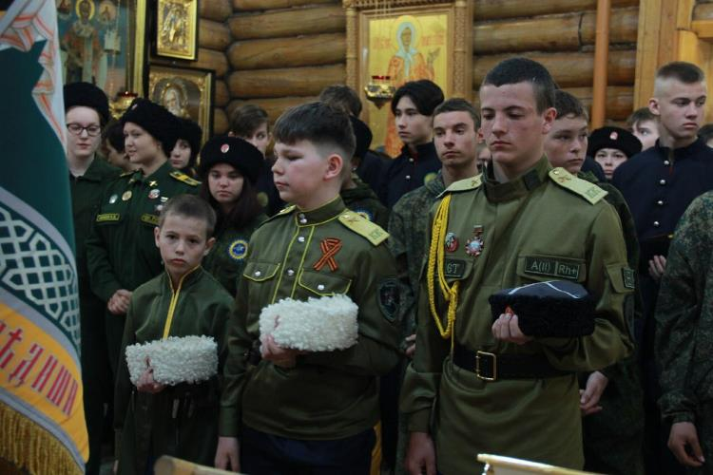  6 мая в день Памяти Небесного Покровителя российского казачьего войска - Святого великомученика Георгия Победоносца воспитанники Центра Детского творчества Биробиджанского района Казачьего кадетского класса «Пересвет» принимали присягу! | Каждый кадет, принявший в торжественной обстановке, перед Господом, Святыми Крестом и Евангелием Присягу, получил удостоверение и нагрудный знак, после чего произвёл Целование Знамени Первого казачьего детского центра «Спас» и получил наставление Правящего Архиерея Биробиджанского и Кульдурского Ефрема и Духовника Средне-Амурского окружного казачьего общества иерея Георгия Борисова.

«Последние звонки» прошли в школах Биробиджанского района
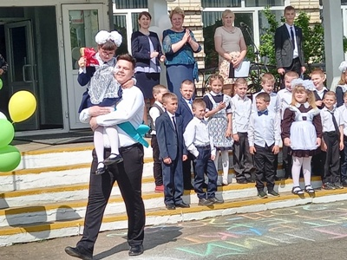 | 20 мая 2022 года, последний звонок прозвенел для 53 одиннадцатиклассников и 86 девятиклассников, обучающихся в школах района. В торжественных линейках, посвященных окончанию учебного года, приняли участие руководители школ, учащиеся 9-х и 11-х классов и их родители, сотрудники администрации Биробиджанского района. Впереди у выпускников сдача ЕГЭ. Уже 26 мая, одиннадцатиклассники пройдут первые экзаменационные испытания по выбранным предметам – география, литература или химия. А 23 мая государственная итоговая аттестация по математике состоится у девятиклассников.

2 | Вестник Биробиджанского района. Учредитель – орган местного самоуправления администрация муниципального образования «Биробиджанский муниципальный район» Еврейской автономной области. Главный редактор – Рукомеда Е.М. Подписано в печать 31.05.2022. Время подписания в печать – 17:00. Тираж – 500 экз. Распространяется бесплатно. Адрес редакции – ЕАО, г. Биробиджан, ул. Пушкина 5 «Б». Тел.: 2-33-03.
2 | ВЕСТНИК БИРОБИДЖАНСКОГО РАЙОНА № 06 от 31 мая 2022 года.

